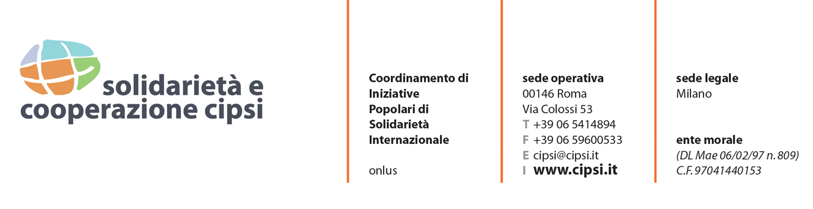
Il Turismo come strumento di cooperazione

Roma, 1 e 2 ottobre 2013

Programma dei lavori:

1 OTTOBRE 2013
ORE 10:00 - 10:30 - REGISTRAZIONE DEI PARTECIPANTI AL CORSO

Mattina dalle 10:00 alle 13:00
Pausa pranzo dalle 13:00 alle 14:00
Pomeriggio dalle 14:00 alle 18:00

- Alcune definizioni di tipologie di turismo
- Significato e potenzialità delle attività turistiche nella cooperazione
- Come utilizzare il turismo nella cooperazione
- I soggetti coinvolti - i ruoli
- Il progetto turistico
- La programmazione
- L’identificazione
- La formulazione
- Il Finanziamento
- La realizzazione
- La valutazione
- Capitalizzazione dell’esperienza

2 OTTOBRE 2013
Mattina dalle 09:00 alle 13:00
Pausa pranzo dalle 13:00 alle 14:00
Pomeriggio dalle 14:00 alle 17:00

- Preparare ed informare i partecipanti
- Prima della partenza
- Durante il viaggio
- Dopo il viaggio
- Le informazioni: la scheda viaggio
- L’incontro conoscitivo e preparatorio
- La formazione del partecipante
- Il gruppo
- L’organizzazione del viaggio
- Il rientro

DOCENTI: Guido Barbera e Moustapha Sarr – CHIUSURA ISCRIZIONI 27 SETTEMBRE

Segreteria del corso
CIPSI – Coordinamento di Iniziative Popolari di Solidarietà Internazionale
Via Colossi, 53 – 00146 ROMA - Tel: 06/541.48.94 – Fax: 06/59.60.05.33 - e-mail: formazione@cipsi.it

